
Template document Stakeholderanalyse
Propedeuse Semester 1 BIM

November 24, 2025
hogeschool
Samir Mafuzur Rahman

Inleiding
Dit document gaat over de stakeholderanalyse van het SmartHome systeem dat wordt ontwikkeld door Tinyhome Team. Dit systeem is bedoeld voor een Tinyhouse en helpt bewoners bij het beheren van energie, veiligheid en slimme apparaten in huis. Omdat er meerdere mensen en organisaties bij dit systeem betrokken zijn, is het belangrijk om duidelijk te maken wie deze partijen zijn en wat zij belangrijk vinden.
Het doel van deze stakeholderanalyse is om in kaart te brengen welke stakeholders betrokken zijn bij het SmartHome systeem, welke belangen zij hebben en hoeveel invloed zij hebben op het project. Door dit vooraf goed te bekijken, kan het systeem beter worden afgestemd op de wensen van de gebruiker en andere betrokkenen. Dit helpt ook om problemen en risico’s tijdens het ontwikkelen te voorkomen.
In deze analyse wordt eerst kort gekeken naar Tinyhome Team en hoe het team werkt. Daarna wordt uitgelegd wat het SmartHome systeem doet en welke functies het heeft. Vervolgens worden alle stakeholders benoemd en ingedeeld op basis van hun rol, belangen en invloed. Deze informatie wordt gebruikt om het systeem zo te ontwikkelen dat het duidelijk, veilig en gebruiksvriendelijk is voor iedereen die ermee te maken krijgt.

Inhoudsopgave
1. Organisatorische Context 3
1.1. Missie 3
1.2. Visie 3
1.3. Strategie 3
2. Productbeschrijving 4
3. Stakeholderanalyse 5
3.1. Identificatie 5
3.2. Prioritering 7
Ui-diagram. 7
3.3. Belangen 8
4. Bronnen 9

Organisatorische Context
Dit hoofdstuk beschrijft het startpunt van het SmartHome systeem. Hierin wordt uitgelegd wat de missie, visie en strategie van Tinyhome Team zijn. Deze onderdelen helpen bij het maken van keuzes tijdens het project. Zo wordt duidelijk hoe het systeem wordt ontwikkeld en hoe het moet aansluiten bij de wensen van de klant.

Missie
Tinyhome Team richt zich op slimme en makkelijk te gebruiken oplossingen voor woningen. Het doel is om huizen energiezuinig, veilig en overzichtelijk te maken. Gebruikers krijgen inzicht in hun energieverbruik, kunnen apparaten automatisch laten werken en ervaren meer comfort in huis. Door slimme technologie simpel te houden, wil Tinyhome Team bijdragen aan duurzaam en prettig wonen.

Visie
Tinyhome Team gelooft in een toekomst waarin woningen steeds meer zelf kunnen beheren wat betreft energie, veiligheid en dagelijkse functionaliteit. De visie is dat bewoners via een centraal systeem volledige controle hebben over de woning, zonder dat dit ingewikkeld of technisch aanvoelt. Het team streeft ernaar om continu te blijven vernieuwen, zodat de oplossingen aansluiten bij de manier waarop mensen in de toekomst willen wonen.

Strategie
Om deze visie waar te maken, richt Tinyhome Team zich op twee belangrijke punten:
- Slimme functies: Het systeem laat duidelijk zien hoeveel energie wordt opgewekt, hoeveel energie in de accu zit en of het alarmsysteem aan of uit staat.

- Aandacht voor de gebruiker: Het systeem wordt aangepast aan de wensen van de gebruiker. Door goed te luisteren naar wat de gebruiker nodig heeft, kan Tinyhome Team een oplossing maken die past bij het dagelijks leven.
Door deze aanpak ontstaat een SmartHome systeem dat niet alleen goed werkt, maar ook makkelijk en prettig is in gebruik.

Productbeschrijving
Het SmartHome systeem dat Tinyhome Team ontwikkelt helpt de gebruiker om zijn woning op een overzichtelijke manier te beheren. Het systeem laat zien hoeveel energie de zonnepanelen opwekken, hoeveel daarvan wordt opgeslagen in de thuisaccu en welke apparaten op dat moment aan of uit staan. Ook kan de gebruiker controleren of het alarm is ingeschakeld en apparaten op afstand bedienen.
Het doel van het systeem is om de woning slimmer en zuiniger te maken, zonder dat het ingewikkeld wordt voor de gebruiker. Door alle informatie in een dashboard te plaatsen, krijgt de gebruiker meer controle over zijn energiegebruik en veiligheid. Het systeem draagt daarnaast bij aan het verduurzamen van de woning, doordat de gebruiker beter kan zien wanneer er energie bespaard of opgeslagen wordt.

Stakeholderanalyse
Dit hoofdstuk laat zien welke partijen betrokken zijn bij het SmartHome systeem, wat hun rol is en welke belangen zij hebben. Door vooraf duidelijk te maken welke stakeholders invloed hebben op het project, kan Tinyhome Team beter inspelen op verwachtingen en mogelijke risico’s.

Identificatie
Bij dit onderdeel kijken we naar welke stakeholders er allemaal betrokken zijn bij het SmartHome project. Om dit duidelijk te maken hebben we gebruikgemaakt van de acht vragen die helpen om te bepalen wie het systeem gaat gebruiken, wie erbij betrokken is en wie er invloed op heeft. Door deze vragen te beantwoorden krijgen we een compleet beeld van alle stakeholders die een rol spelen binnen het project.
- Wie zijn de beoogde gebruikers van het product?
- Bewoner/ Eindgebruiker: Dit persoon woont in het Tinyhouse en gebruikt het SmartHome systeem elke dag. Hij wil zien hoeveel energie zijn zonnepanelen opwekken, wat de accuopslag is, of het alarm aanstaat en welke apparaten aan of uit zijn.
- Toekomstige bewoners: Als er ooit iemand anders in het Tinyhouse komt wonen, kunnen zij het systeem ook gebruiken.
- Wie is/zijn de beoogde koper(s) van het product?
- Bewoner/ Klant: De bewoner maakt gebruik van het systeem en is in de praktijk degene voor wie het product gemaakt is.
- School/ Opleiding: De school laat studenten dit systeem bouwen als project. Ze “kopen” het niet letterlijk, maar gebruiken het als onderwijs.
- Wie kan het product gebruiken voor ongeplande of kwaadwillige doeleinden?
- Hackers: Ze kunnen proberen toegang te krijgen tot het systeem om apparaten te bedienen of gegevens te stelen.
- Inbrekers: Zij kunnen misbruik maken van zwakke plekken, bijvoorbeeld door het alarm proberen uit te schakelen.
- Wie maken het product? (Ontwikkelaars, testers, ontwerpers)
- Tinyhome Team (projectgroep): Dit team ontwikkelt het SmartHome dashboard. Ze bouwen de functies, testen het systeem en zorgen dat het werkt zoals de klant het wil.
- School/ Opleiding: De opleiding levert de leeromgeving, opdrachten en tools waarmee studenten het product kunnen maken.

- Wie beslissen over het maken van het product?
- Product Owner/ Opdrachtgever (docenten): Zij bepalen of het product voldoet aan de eisen. Zij geven goedkeuring, stuurt bij en nemen beslissingen.
- Opleiding/ School: De opleiding bepaalt de leerdoelen, de eisen van het project en wat er beoordeeld wordt.
- Wie moeten geïnformeerd worden of betrokken worden bij het maken van het product?
- Investeerders/ Financiers: Zij zijn geïnteresseerd in de waarde van het systeem en willen weten of het project goed verloopt.
- Brandweer: Heeft belang bij goede brandmeldingen en veiligheid in het Tinyhome.
- Politie: Is betrokken bij inbraakmeldingen en veiligheid rondom het huis.
- Wie zijn de leveranciers van middelen die nodig zijn om het product te maken?
- School/ Opleiding: Zij leveren software, hulpmiddelen en de ontwikkelomgeving die de studenten nodig hebben.
- Installateur/ Technisch bedrijf: Zij leveren fysieke onderdelen zoals zonnepanelen, sensoren en slimme apparaten.
- Energiebedrijf/ Netbeheerder: Zorgt voor energiemetingen en de slimme meter die verbonden is met het systeem.
- Wie zijn stakeholders die het product niet willen of niet kunnen gebruiken?
- Ouderen of mensen met weinig digitale kennis: Deze groep kan moeite hebben met het bedienen van een digitaal dashboard.
- Mensen zonder smartphone of computer: Zij kunnen het systeem niet openen of gebruiken.
- Mensen die niet van technologie houden: Sommige bewoners willen geen smart systeem en gebruiken liever gewone schakelaars.
- Toekomstige bewoners met andere voorkeuren: Nieuwe bewoners kiezen mogelijk liever hun eigen SmartHome systeem.

Prioritering
Bij deze stap worden de stakeholders verdeeld in drie groepen directe, indirecte en kwaadwillende stakeholders. Dit helpt om te zien welke mensen of partijen het meest invloed hebben op het SmartHome systeem en wie er minder direct bij betrokken zijn. Hieronder staat hoe de stakeholders zijn ingedeeld en waarom zij in deze categorie horen.
Direct | Kwaadwillend | Indirect
Bewoner/ Eindgebruiker | Hackers | School
Tinyhome team | Inbrekers | Brandweer
 |  | Politie
 |  | Investeerders

Ui-diagram.
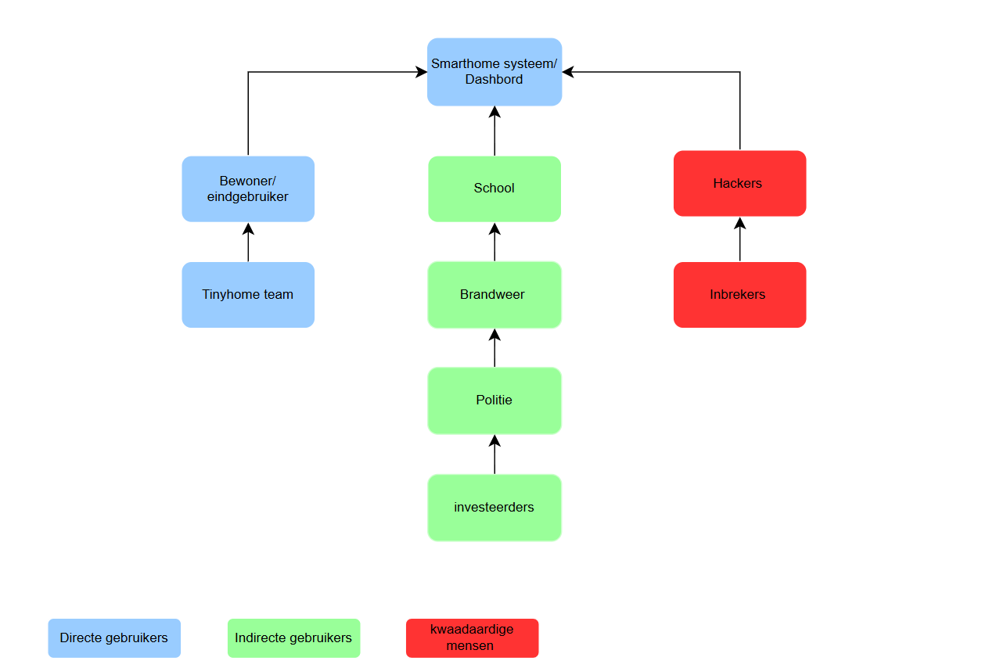

Belangen
In dit onderdeel worden per stakeholder de belangen beschreven met de impact, voordelen en nadelen ten opzichte van het SmartHome systeem. Hierdoor wordt duidelijk welke stakeholders het meest invloed hebben op het project en waar rekening mee gehouden moet worden.
Stakeholder | Impact | Voordelen | Nadelen
Bewoner/ Eindgebruiker (Direct) | Hoog | - Kan via het dashboard zien hoeveel energie de zonnepanelen opwekken.  - Ziet hoeveel energie er in de accu is opgeslagen.  - Kan controleren of het alarm aan of uit staat.  - Kan apparaten op afstand aan- en uitzetten. | - Is afhankelijk van technologie en internet.  - Bij storingen werkt het systeem mogelijk niet goed.
Tinyhome team (Direct) | Hoog | - We doen ervaring op met het ontwikkelen van een SmartHome systeem.  - We leren werken met stakeholders en welke eisen en een dashboard. | - Tijd en werkdruk door deadlines  - Technische uitdagingen tijdens het project.
School (Indirect) | Midden | - Het project sluit aan bij de leerdoelen van de opleiding.  - Het project helpt de studenten van wat ze geleerd hebben in de lessen toe te passen in het project. | - Kost tijd en middelen om het project te begeleiden.
Brandweer (Indirect) | Midden | - Betere brandveiligheid door goed werkende meldingen.  - Snellere reactie bij incidenten. | - Afhankelijk van juiste werking van de sensoren en de meldingen.
Politie (Indirect) | Midden | - Kan ervan uitgaan van de juiste inbraakmeldingen  - Verhoogt de veiligheid van de woning | - Foutmeldingen kunnen onnodige meldingen veroorzaken.
Investeerders (Indirect) | Laag | - Mogelijk interessant product voor de toekomst  - Mogelijkheid tot waardevolle vernieuwing. | - Financieel risico als het systeem niet goed werkt of niet doorontwikkeld wordt.
Hackers (Kwaadwillend) | Hoog | - Geen echte voordelen probeert toegang te krijgen tot het systeem. | - Goede beveiliging maakt misbruik moeilijk.
Inbrekers (Kwaadwillend) | Hoog | - Het alarm omzeilen | - Meldingen en beveiliging verkleinen hun kans.

De bewoner en het Tinyhome team hebben de hoogste impact op het SmartHome systeem. Indirecte stakeholders hebben vooral belang bij veiligheid en ondersteuning. Kwaadwillende stakeholders vormen een risico en vragen extra aandacht voor beveiliging.

Bronnen
- Hogeschool Utrecht. (2025). Lesmateriaal BIM – Stakeholderanalyse. HBO-ICT opleiding.
- Eigen klantgesprek met opdrachtgever. (2025). Eisen en wensen SmartHome-systeem voor Tinyhouse.
- Treacy, M., & Wiersema, F. (1995). The discipline of market leaders. Addison-Wesley.
- OpenAI. (2025). Ondersteuning bij stakeholderanalyse en requirements. ChatGPT AI-chatbot.

